CENTRO UNIVERSITÁRIO UNIFACVEST
DEPARTAMENTO DE CIÊNCIA DA COMPUTAÇÃO
DISCIPLINA DE ESTRUTURA DE DADOS
PROFESSOR: Me. MARCELO GOULART SOUZA

ANÁLISE COMPARATIVA DE DESEMPENHO ENTRE OS ALGORITMOS DE ORDENAÇÃO MERGESORT BOTTOM-UP E QUICKSORT CLÁSSICO

Jeferson Gomes Martins
Joao Vitor Gonçalves de Almeida
Juan Flor
Igor Jesus
Guilherme Silva

RESUMO
Este trabalho compara o desempenho de dois algoritmos de ordenação por comparação: o Mergesort na versão bottom-up (iterativa) e o Quicksort clássico, com pivô no elemento central, ambos implementados em C++. Cada algoritmo ordenou conjuntos de 30, 300, 3.000, 30.000 e 300.000 números inteiros aleatórios, com 20 amostras para cada tamanho, totalizando 200 ordenações. Em cada amostra os dois algoritmos receberam exatamente os mesmos dados, e todos os resultados foram verificados quanto à ordenação correta. Os tempos foram resumidos por estatística descritiva (média, mediana, desvio padrão, variância, coeficiente de variação, máximo e mínimo) e ilustrados por boxplots e gráficos de barras. Nos conjuntos de até 3.000 elementos os tempos ficaram na casa dos microssegundos e as diferenças entre os algoritmos (de 1,4% a 4,8%) ficaram dentro da variação das amostras, caracterizando empate técnico. A partir de 30.000 elementos o Quicksort clássico foi mais rápido, com tempo médio 8,9% e 15,2% menor para 30.000 e 300.000 elementos, respectivamente. O crescimento do tempo dos dois algoritmos acompanhou a previsão teórica O(n log n): a cada vez que a entrada foi multiplicada por 10, o tempo médio cresceu entre 11,2 e 15,4 vezes. Testes complementares com entradas já ordenadas, invertidas e com muitos valores repetidos mantiveram a vantagem do Quicksort. Conclui-se que o Quicksort clássico é a melhor escolha quando se busca menor tempo médio e pouco uso de memória, enquanto o Mergesort bottom-up é preferível quando são exigidos estabilidade e tempo garantido no pior caso.
Palavras-chave: Algoritmos de ordenação. Mergesort. Quicksort. Análise de desempenho. Estatística descritiva.

1 INTRODUÇÃO
Ordenar é dispor um conjunto de elementos segundo uma relação de ordem, como a ordem crescente de números. Trata-se de uma das operações mais frequentes da computação, pois muitas outras dependem dela: a busca binária só funciona em dados ordenados, bancos de dados ordenam registros para montar índices e relatórios, e listas classificadas aparecem em praticamente todo sistema (KNUTH, 1998). Para algoritmos que ordenam apenas comparando pares de elementos, o melhor desempenho possível no caso geral é proporcional a n log n comparações, em que n é a quantidade de elementos (CORMEN et al., 2012). O Mergesort e o Quicksort atingem essa ordem de grandeza no caso médio, mas por caminhos diferentes, o que justifica compará-los na prática.

1.1 Mergesort bottom-up
O Mergesort segue a estratégia de divisão e conquista e tem como operação central a intercalação (merge): dados dois blocos já ordenados, compara-se o primeiro elemento de cada um, copia-se o menor para um vetor auxiliar e avança-se naquele bloco, até que os dois se esgotem (CORMEN et al., 2012). Na versão recursiva tradicional, chamada top-down, o vetor é dividido ao meio repetidamente até restarem blocos de um elemento, que são intercalados na volta da recursão. A versão bottom-up, estudada neste trabalho, dispensa a divisão e a recursão: parte do fato de que cada elemento isolado já é um bloco ordenado e intercala blocos vizinhos de largura 1, depois 2, 4, 8 e assim por diante, dobrando a largura a cada passada até que um único bloco cubra todo o vetor (SEDGEWICK; WAYNE, 2011).
Como a largura dobra a cada passada, são necessárias log₂ n passadas (arredondado para cima), e cada uma percorre os n elementos, o que resulta em tempo O(n log n) no melhor, no médio e no pior caso. Entre os pontos positivos estão o tempo garantido, independente da disposição dos dados; a estabilidade, isto é, elementos iguais mantêm a ordem relativa original; e, na versão bottom-up, a ausência de recursão, o que elimina o risco de estouro de pilha e facilita o uso em listas ligadas e na ordenação de arquivos grandes. Entre os pontos negativos estão o consumo de memória auxiliar proporcional à entrada, O(n), e o custo das cópias entre o vetor original e o auxiliar, que aumenta o tempo constante de cada passada.

1.2 Quicksort clássico
O Quicksort, proposto por Hoare (1962), também usa divisão e conquista, mas faz o trabalho pesado antes da recursão. Escolhe-se um elemento chamado pivô e o vetor é particionado: elementos menores que o pivô ficam à esquerda e maiores à direita. Em seguida, cada parte é ordenada recursivamente. Na versão clássica utilizada neste trabalho, o pivô é o elemento central do trecho e dois índices percorrem o vetor em sentidos opostos, trocando os pares de elementos que estão do lado errado até se cruzarem (ZIVIANI, 2011).
Seus pontos positivos são a ordenação no próprio vetor (in-place), sem vetor auxiliar, com memória extra apenas para a pilha de recursão, tipicamente O(log n), e o excelente desempenho prático no caso médio, O(n log n), favorecido pelo acesso sequencial à memória e pelo pequeno número de movimentações. Os pontos negativos são o pior caso O(n²), que ocorre quando o pivô escolhido é repetidamente o menor ou o maior elemento do trecho; a falta de estabilidade; e a dependência da recursão. Por isso, a escolha do pivô é decisiva para o desempenho do algoritmo (SEDGEWICK; WAYNE, 2011).

1.3 Objetivo
O objetivo deste trabalho é comparar experimentalmente o tempo de execução do Mergesort bottom-up e do Quicksort clássico em conjuntos de 30 a 300.000 números, analisando os resultados por meio de estatística descritiva, boxplots e gráficos de barras, e relacionando o comportamento observado com a teoria de cada algoritmo.

2 MATERIAL E MÉTODOS

2.1 Ferramentas e ambiente
Os dois algoritmos foram implementados na linguagem C++ (padrão C++11), em um único programa de medição. O desenvolvimento e a execução no Windows 11 utilizam a IDE Embarcadero Dev-C++, cujo compilador g++ (TDM-GCC) é acionado automaticamente pelo script PAINEL_ADM.bat, que compila o código e executa os testes por meio de um menu. As medições apresentadas neste artigo foram realizadas em um computador com processador Intel Xeon 2,10 GHz (4 núcleos), 15 GB de RAM e sistema Linux (kernel 6.18), com o compilador g++ 13.3 (GCC), padrão C++11, otimização -O2. Os tempos de cada amostra foram gravados em arquivos CSV e organizados em uma planilha do Microsoft Excel (planilha_resultados.xlsx, que acompanha este trabalho), na qual a estatística descritiva foi calculada com as funções MÉDIA, MED, DESVPAD, VAR, MÁXIMO e MÍNIMO. Os gráficos foram produzidos em Python 3 com a biblioteca Matplotlib, e os valores da planilha foram conferidos com os calculados em Python e pelo próprio programa em C++, sem nenhuma divergência.

2.2 Implementação
O Mergesort bottom-up foi implementado com dois laços: o externo controla a largura dos blocos (1, 2, 4, 8, ...) e o interno percorre o vetor intercalando cada par de blocos vizinhos com o auxílio de um vetor auxiliar do mesmo tamanho. Quando o tamanho do vetor não é potência de 2, o último bloco é menor ou fica sem par e é intercalado em uma passada posterior. O Quicksort clássico foi implementado de forma recursiva, com pivô igual ao elemento central do trecho e particionamento por dois índices que avançam um em direção ao outro, trocando os elementos fora de lugar.

2.3 Procedimento experimental
O experimento foi executado conforme os passos a seguir:
- Foram definidos os cinco tamanhos de conjunto exigidos: 30, 300, 3.000, 30.000 e 300.000 números inteiros.
- Para cada tamanho foram coletadas 20 amostras de tempo de cada algoritmo, totalizando 200 ordenações.
- Os números foram gerados aleatoriamente entre 0 e 1.000.000 pelo gerador Mersenne Twister (std::mt19937), com semente fixa 42, o que permite reproduzir exatamente os mesmos dados.
- Em cada amostra, os dois algoritmos ordenaram cópias dos mesmos vetores, garantindo uma comparação justa.
- Antes das amostras de cada tamanho foi feita uma execução de aquecimento, descartada, para reduzir efeitos de memória cache e de alocação inicial.
- O tempo foi medido com o relógio monotônico std::chrono::steady_clock, envolvendo apenas a chamada de ordenação; a geração e a cópia dos dados ficaram fora da medição.
- Como vetores pequenos são ordenados em frações de microssegundo, abaixo da precisão confiável do relógio, cada amostra ordenou k vetores aleatórios diferentes (k = 20.000 / n; k = 1 para n ≥ 20.000) e registrou o tempo médio por vetor.
- Após cada ordenação, o resultado foi verificado com std::is_sorted; nenhuma falha foi encontrada.
- Os tempos foram gravados em CSV e organizados na planilha do Excel, onde foi calculada a estatística descritiva; em seguida foram elaborados os boxplots e os gráficos de barras.

2.4 Estatística descritiva
Para cada algoritmo e tamanho foram calculados: a média aritmética; a mediana, valor central das 20 amostras ordenadas; o desvio padrão amostral, com divisor n − 1; a variância amostral, quadrado do desvio padrão, expressa em ms²; o coeficiente de variação, dado por CV = (desvio padrão ÷ média) × 100, que mede a dispersão relativa em porcentagem; e os valores máximo e mínimo. No Excel, o desvio padrão e a variância amostrais correspondem às funções DESVPAD e VAR. Nos boxplots, a caixa vai do primeiro ao terceiro quartil, a linha interna marca a mediana e os pontos isolados indicam valores atípicos. Neste trabalho, considerou-se que há diferença consistente entre os algoritmos quando as caixas (intervalos interquartis) não se sobrepõem.

3 RESULTADOS E DISCUSSÃO
As Tabelas 1 a 5 apresentam a estatística descritiva dos tempos de execução para cada tamanho de conjunto. A Tabela 6 resume o crescimento do tempo médio entre tamanhos consecutivos, e as Figuras 1 a 4 ilustram a distribuição das amostras, as médias, a variabilidade relativa e o comportamento em outros tipos de entrada. Os dados brutos das 200 amostras e as fórmulas utilizadas estão na planilha que acompanha o trabalho, nas abas Dados, Estatística e Crescimento.
Tabela 1. Estatística descritiva dos algoritmos de ordenação com o conjunto de 30 dados.
Algoritmo | Variáveis
Algoritmo | Média (ms) | Mediana (ms) | Desvio Padrão (ms) | Variância (ms²) | Coeficiente de Variação (%) | Máximo / Mínimo (ms)
Mergesort bottom-up | 0,000752 | 0,000749 | 0,0000287 | 8,24 × 10⁻¹⁰ | 3,8 | 0,000809 / 0,000709
Quicksort clássico | 0,000789 | 0,000780 | 0,0000418 | 1,74 × 10⁻⁹ | 5,3 | 0,000899 / 0,000734
Fonte: Autores (2026).
Conforme a Tabela 1, com o conjunto de 30 dados os dois algoritmos ordenaram cada vetor em menos de um microssegundo: média de 0,000752 ms para o Mergesort bottom-up e 0,000789 ms para o Quicksort clássico. A média do Mergesort foi 4,8% menor, mas essa diferença é da mesma ordem dos coeficientes de variação (3,8% e 5,3%) e as caixas do boxplot se sobrepõem (Figura 1), o que caracteriza empate técnico. Com tão poucos elementos, o custo é dominado por operações fixas, como a chamada da função e a alocação do vetor auxiliar do Mergesort, e não pelo número de comparações.
Tabela 2. Estatística descritiva dos algoritmos de ordenação com o conjunto de 300 dados.
Algoritmo | Variáveis
Algoritmo | Média (ms) | Mediana (ms) | Desvio Padrão (ms) | Variância (ms²) | Coeficiente de Variação (%) | Máximo / Mínimo (ms)
Mergesort bottom-up | 0,0116 | 0,0116 | 0,000323 | 1,04 × 10⁻⁷ | 2,8 | 0,0123 / 0,0110
Quicksort clássico | 0,0120 | 0,0118 | 0,000754 | 5,69 × 10⁻⁷ | 6,3 | 0,0146 / 0,0110
Fonte: Autores (2026).
A Tabela 2 mostra o mesmo comportamento para 300 dados: 0,0116 ms em média para o Mergesort bottom-up e 0,0120 ms para o Quicksort clássico, diferença de 3,6%. As medianas (0,0116 ms e 0,0118 ms) confirmam a proximidade, e a baixa dispersão (CV de 2,8% e 6,3%) indica medições estáveis. Também neste tamanho não há diferença consistente entre os algoritmos.
Tabela 3. Estatística descritiva dos algoritmos de ordenação com o conjunto de 3.000 dados.
Algoritmo | Variáveis
Algoritmo | Média (ms) | Mediana (ms) | Desvio Padrão (ms) | Variância (ms²) | Coeficiente de Variação (%) | Máximo / Mínimo (ms)
Mergesort bottom-up | 0,157 | 0,156 | 0,00230 | 5,30 × 10⁻⁶ | 1,5 | 0,160 / 0,153
Quicksort clássico | 0,155 | 0,151 | 0,00824 | 6,78 × 10⁻⁵ | 5,3 | 0,182 / 0,146
Fonte: Autores (2026).
Para 3.000 dados (Tabela 3), as médias foram 0,157 ms (Mergesort bottom-up) e 0,155 ms (Quicksort clássico), uma diferença de apenas 1,4%. É o ponto em que o Quicksort começa a se aproximar e a ultrapassar o Mergesort, mas as caixas ainda se sobrepõem. O Quicksort apresentou maior variabilidade (CV de 5,3% contra 1,5%), coerente com o fato de que a qualidade de cada partição depende dos valores sorteados, enquanto o Mergesort executa sempre a mesma sequência de passadas.
Tabela 4. Estatística descritiva dos algoritmos de ordenação com o conjunto de 30.000 dados.
Algoritmo | Variáveis
Algoritmo | Média (ms) | Mediana (ms) | Desvio Padrão (ms) | Variância (ms²) | Coeficiente de Variação (%) | Máximo / Mínimo (ms)
Mergesort bottom-up | 2,26 | 2,26 | 0,203 | 0,0413 | 9,0 | 3,00 / 1,97
Quicksort clássico | 2,06 | 2,04 | 0,164 | 0,0269 | 8,0 | 2,65 / 1,83
Fonte: Autores (2026).
Com 30.000 dados (Tabela 4) surge uma diferença consistente: o Quicksort clássico teve média de 2,06 ms e mediana de 2,04 ms, contra 2,26 ms e 2,26 ms do Mergesort bottom-up, ou seja, foi 8,9% mais rápido na média. Os intervalos interquartis não se sobrepõem: 75% das amostras do Quicksort ficaram abaixo de 2,07 ms, enquanto 75% das amostras do Mergesort ficaram acima de 2,20 ms. A partir deste tamanho, o vetor de trabalho deixa de caber nos níveis mais rápidos da memória cache, e passa a pesar o fato de o Mergesort copiar todos os elementos para o vetor auxiliar e de volta em cada passada, enquanto o Quicksort apenas troca elementos no próprio vetor.
Tabela 5. Estatística descritiva dos algoritmos de ordenação com o conjunto de 300.000 dados.
Algoritmo | Variáveis
Algoritmo | Média (ms) | Mediana (ms) | Desvio Padrão (ms) | Variância (ms²) | Coeficiente de Variação (%) | Máximo / Mínimo (ms)
Mergesort bottom-up | 27,28 | 28,41 | 2,99 | 8,92 | 10,9 | 30,79 / 22,26
Quicksort clássico | 23,14 | 24,40 | 2,89 | 8,34 | 12,5 | 26,76 / 18,54
Fonte: Autores (2026).
A Tabela 5 apresenta o maior conjunto, com 300.000 dados. O Quicksort clássico manteve a vantagem, com média de 23,14 ms e mediana de 24,40 ms, contra 27,28 ms e 28,41 ms do Mergesort bottom-up: tempos 15,2% menores na média e 14,1% menores na mediana. Neste tamanho a dispersão foi maior para os dois algoritmos (CV de 10,9% e 12,5%), pois cada ordenação dura dezenas de milissegundos e fica mais exposta a interferências do sistema operacional, como outros processos e o escalonamento do processador. Por isso, as caixas se sobrepõem parcialmente, mas tanto a média quanto a mediana e o mínimo favorecem o Quicksort. Execuções adicionais de verificação mantiveram o mesmo padrão.
Tabela 6. Crescimento do tempo médio a cada vez que o conjunto de dados é multiplicado por 10.
Tamanhos | Previsto por n log n | Mergesort bottom-up | Quicksort clássico
30 → 300 | 16,8× | 15,4× | 15,2×
300 → 3.000 | 14,0× | 13,5× | 12,9×
3.000 → 30.000 | 12,9× | 14,4× | 13,3×
30.000 → 300.000 | 12,2× | 12,1× | 11,2×
Fonte: Autores (2026).
A Tabela 6 relaciona os resultados com a teoria. Se o tempo fosse proporcional a n log n, multiplicar a entrada por 10 deveria multiplicar o tempo pelos valores da coluna "Previsto", entre 12,2 e 16,8 vezes. Os valores medidos ficaram entre 11,2 e 15,4 vezes, muito próximos do previsto, o que confirma experimentalmente o comportamento O(n log n) dos dois algoritmos com dados aleatórios. Um algoritmo quadrático, como o Insertionsort no caso médio, teria o tempo multiplicado por cerca de 100 a cada salto, o que tornaria inviável ordenar 300.000 elementos nas mesmas condições.
Figura 1. Boxplot dos tempos de execução das 20 amostras de cada algoritmo, por tamanho do conjunto de dados.
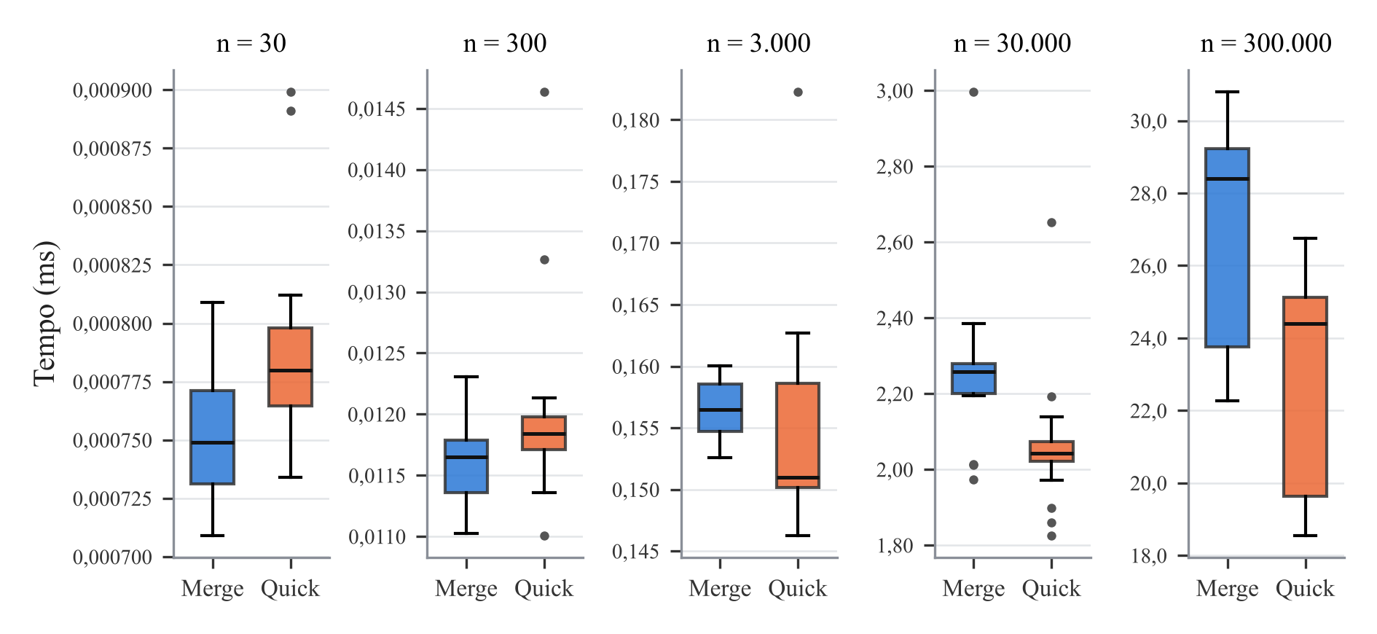
Fonte: Autores (2026).
A Figura 1 mostra a distribuição completa das 20 amostras. Para 30, 300 e 3.000 dados as caixas dos dois algoritmos se sobrepõem, confirmando o empate técnico discutido nas Tabelas 1 a 3. Em 30.000 dados as caixas ficam separadas, com o Quicksort clássico claramente abaixo, e em 300.000 a mediana e a caixa do Quicksort continuam deslocadas para tempos menores. Os pontos isolados são amostras atípicas, em geral mais lentas, provocadas por interferências momentâneas do sistema; por isso a mediana, menos sensível a esses valores, é uma referência importante ao lado da média.
Figura 2. Tempo médio de execução por tamanho do conjunto de dados (escala logarítmica).
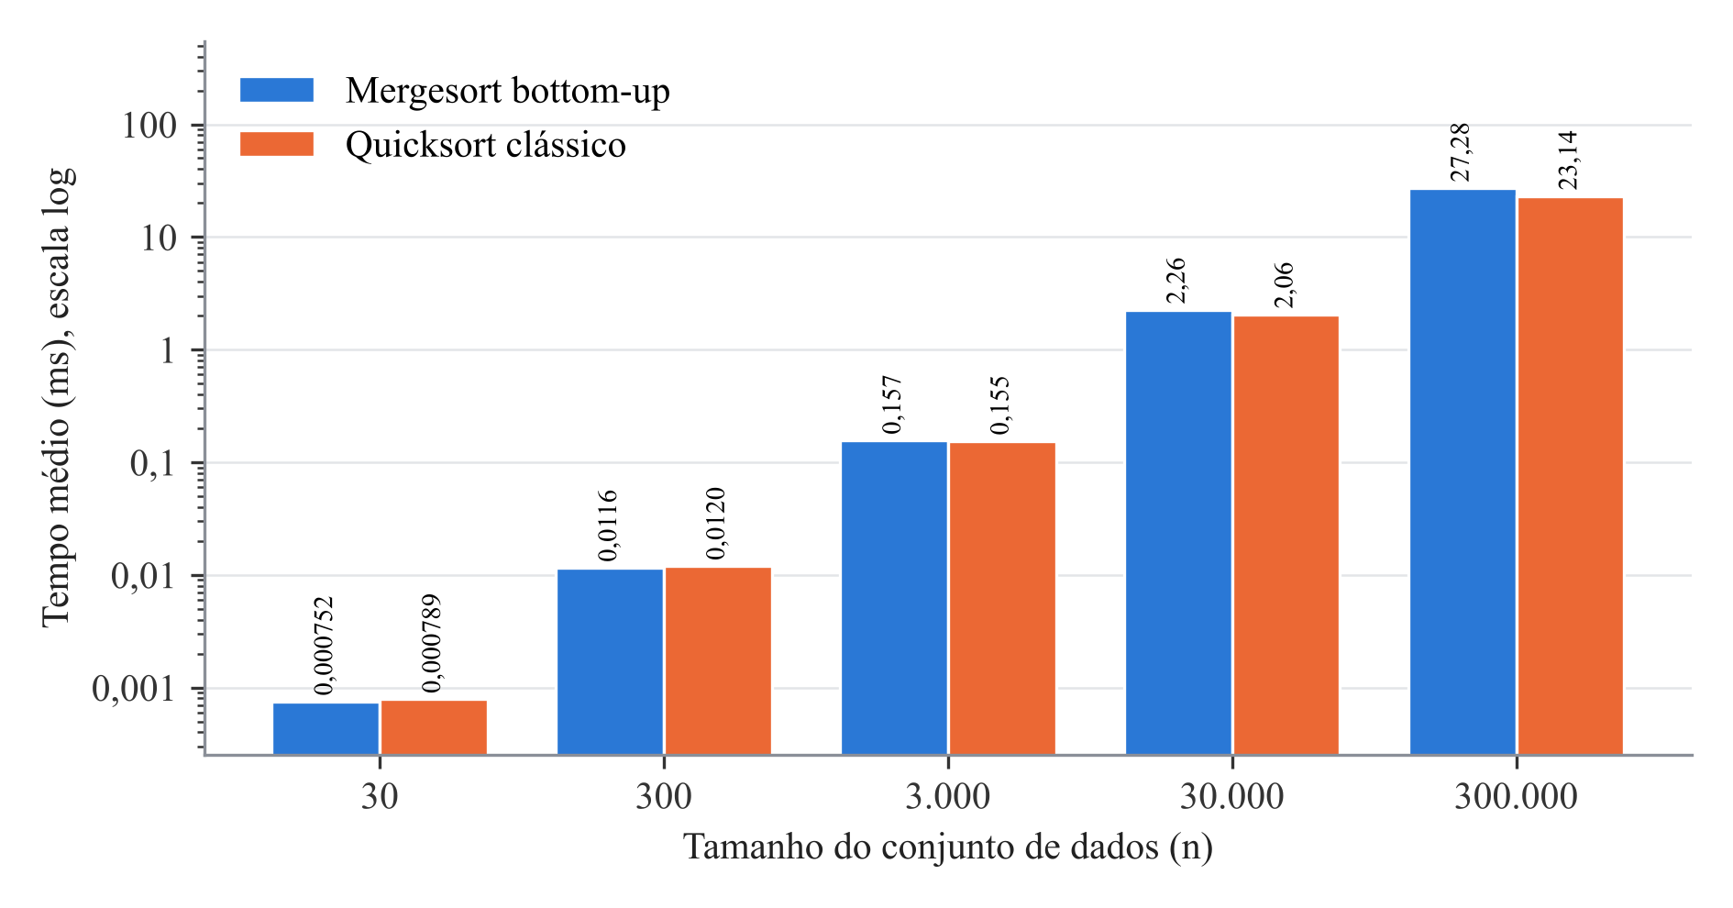
Fonte: Autores (2026).
Na Figura 2, as médias aparecem em escala logarítmica, necessária porque os tempos variam de frações de microssegundo a dezenas de milissegundos. As barras crescem em degraus quase iguais a cada tamanho, reflexo do crescimento n log n visto na Tabela 6. Nos três menores tamanhos as barras dos dois algoritmos praticamente se igualam, e nos dois maiores a barra do Quicksort clássico fica visivelmente abaixo da do Mergesort bottom-up.
Figura 3. Coeficiente de variação dos tempos de execução por tamanho do conjunto de dados.
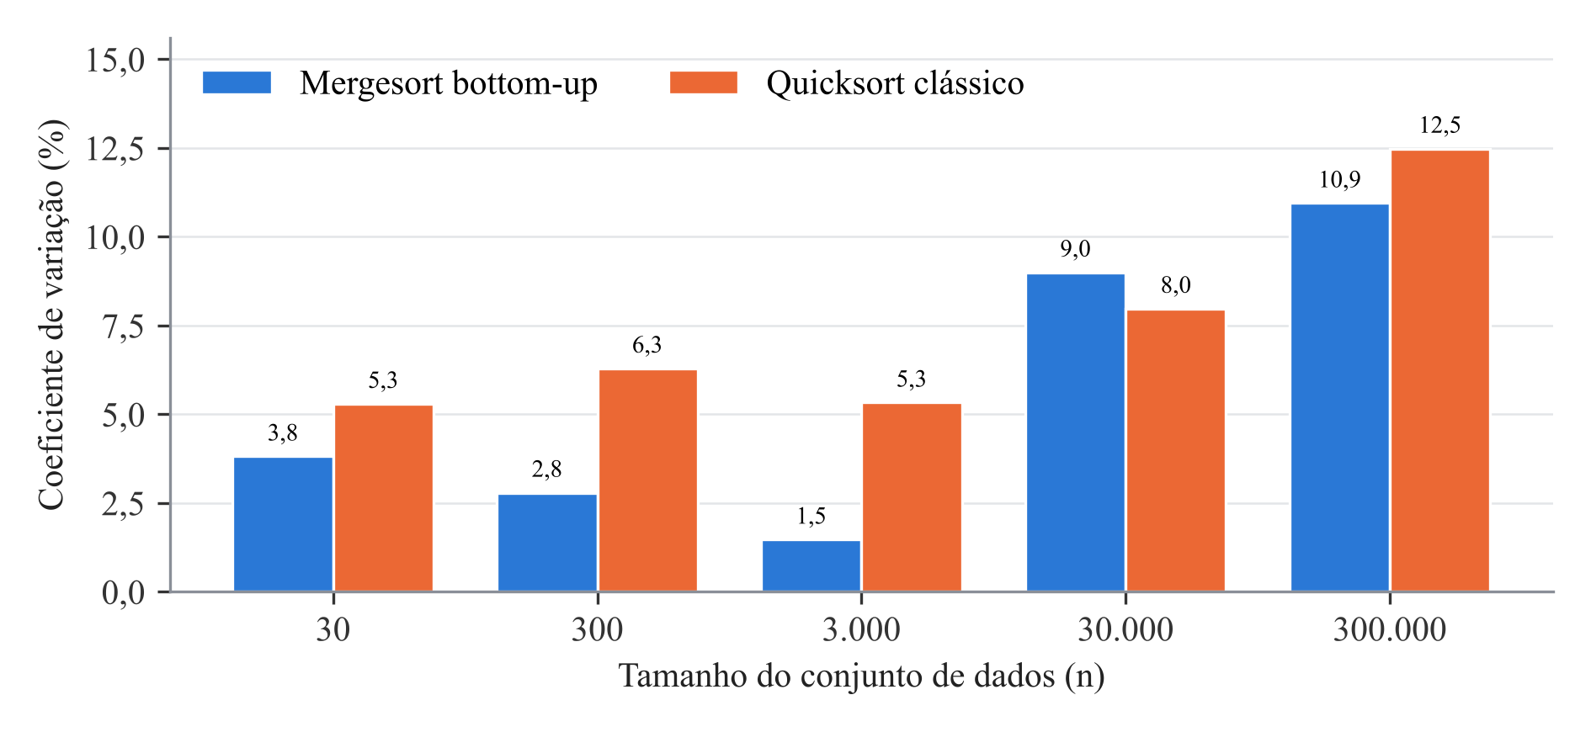
Fonte: Autores (2026).
A Figura 3 compara a variabilidade relativa das medições. Todos os coeficientes de variação ficaram entre 1,5% e 12,5%, valores baixos a moderados, o que indica que 20 amostras foram suficientes para caracterizar cada caso. Nos tamanhos pequenos o Quicksort variou mais que o Mergesort, pois o equilíbrio das partições depende dos valores sorteados, enquanto o Mergesort repete sempre o mesmo padrão de intercalações. Nos tamanhos maiores a variação dos dois aumenta e se aproxima, porque passa a predominar a interferência do ambiente de execução sobre ordenações mais longas.
Figura 4. Tempo médio com 300.000 dados em diferentes tipos de entrada.
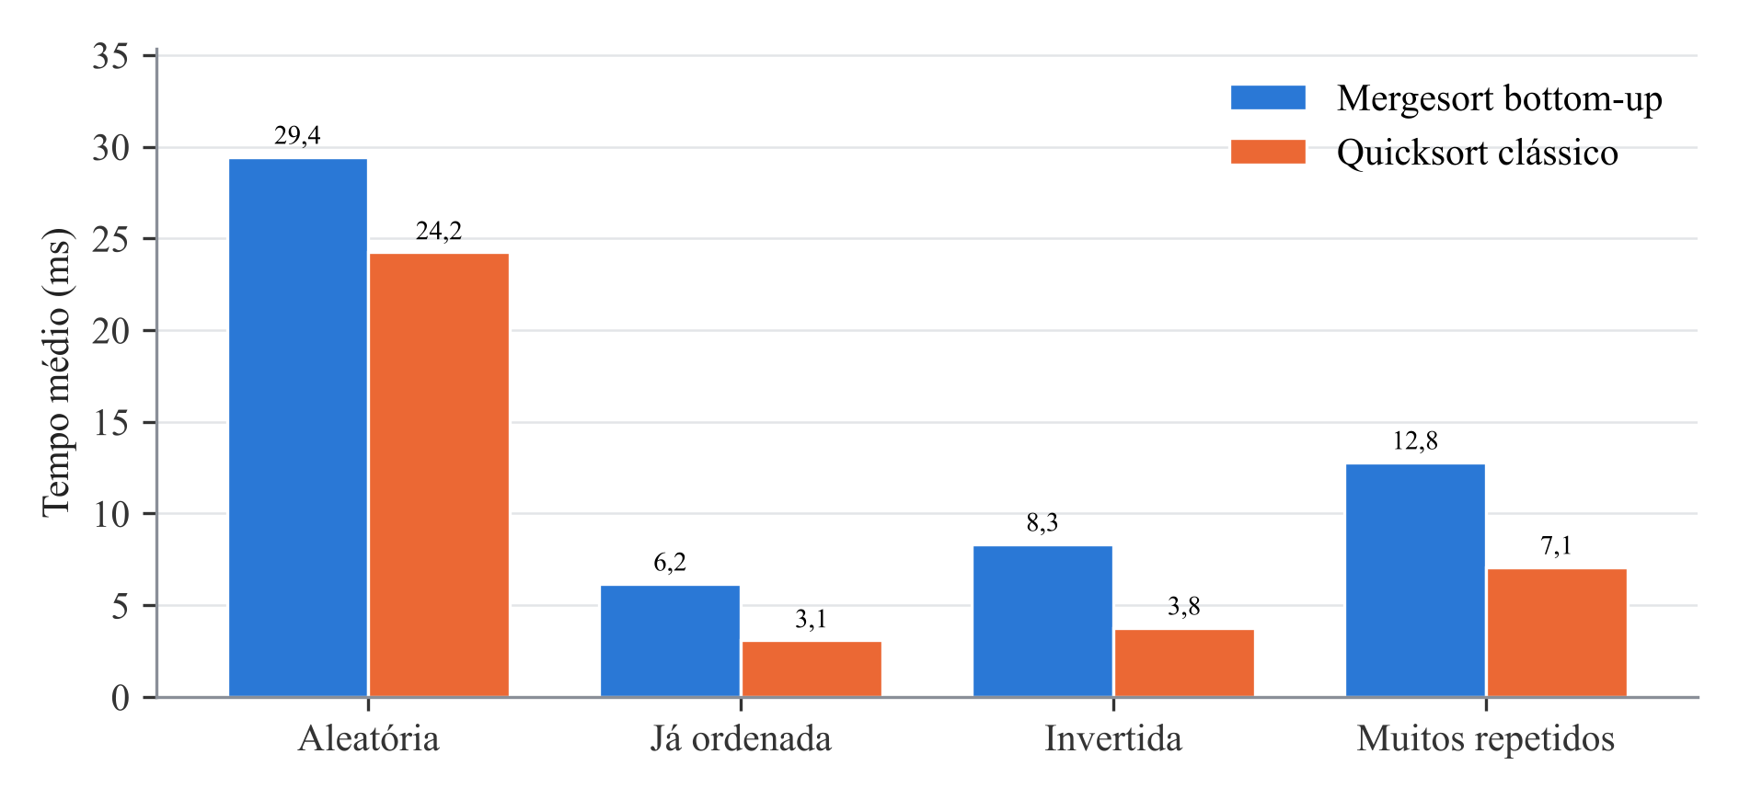
Fonte: Autores (2026).
Como complemento, a Figura 4 apresenta testes com 300.000 dados em quatro tipos de entrada, com as mesmas 20 amostras por caso. Com dados aleatórios repete-se a vantagem de 17,7% do Quicksort. Com dados já ordenados ou em ordem inversa, os dois algoritmos ficaram bem mais rápidos, e a vantagem do Quicksort clássico subiu para 50,1% e 54,7%: nesses casos o elemento central é exatamente a mediana do trecho, o pivô ideal, e quase nenhuma troca é necessária. Esse resultado mostra que a escolha do pivô central evita o pior caso O(n²) em entradas ordenadas, que ocorreria se o pivô fosse o primeiro ou o último elemento. Com muitos valores repetidos (apenas 10 valores distintos) o Quicksort também foi 44,6% mais rápido, pois o particionamento por dois índices distribui os elementos iguais ao pivô entre os dois lados.

4 CONCLUSÃO
O experimento comparou o Mergesort bottom-up e o Quicksort clássico em 200 ordenações de 30 a 300.000 números, com a mesma entrada para os dois algoritmos e tratamento por estatística descritiva. Para conjuntos de até 3.000 elementos os algoritmos empataram tecnicamente, com diferenças menores que a variação natural das medições. A partir de 30.000 elementos o Quicksort clássico foi consistentemente mais rápido, com tempo médio 8,9% menor em 30.000 dados e 15,2% menor em 300.000 dados, vantagem que se manteve e até aumentou em entradas ordenadas, invertidas e com valores repetidos.
O crescimento do tempo dos dois algoritmos acompanhou de perto a previsão O(n log n), confirmando na prática a análise teórica. A diferença entre eles, portanto, não está na ordem de complexidade, mas nas constantes: o Mergesort copia todos os elementos para um vetor auxiliar a cada passada, enquanto o Quicksort reorganiza o próprio vetor.
Conclui-se que o Quicksort clássico é a escolha mais indicada quando o objetivo é o menor tempo médio com pouco uso de memória, desde que o pivô seja bem escolhido, como o elemento central usado neste trabalho. Já o Mergesort bottom-up é preferível quando é necessário garantir tempo O(n log n) mesmo no pior caso, manter a estabilidade da ordenação ou evitar recursão. Como trabalho futuro, sugere-se repetir o experimento em outros computadores e incluir algoritmos quadráticos, como o Insertionsort, para evidenciar a diferença entre as classes de complexidade.

REFERÊNCIAS
CORMEN, T. H.; LEISERSON, C. E.; RIVEST, R. L.; STEIN, C. Algoritmos: teoria e prática. 3. ed. Rio de Janeiro: Elsevier, 2012.
HOARE, C. A. R. Quicksort. The Computer Journal, v. 5, n. 1, p. 10-16, 1962.
KNUTH, D. E. The art of computer programming: sorting and searching. 2. ed. Reading: Addison-Wesley, 1998. v. 3.
SEDGEWICK, R.; WAYNE, K. Algorithms. 4. ed. Boston: Addison-Wesley, 2011.
ZIVIANI, N. Projeto de algoritmos: com implementações em Pascal e C. 3. ed. São Paulo: Cengage Learning, 2011.

